МИНИСТЕРСТВО ОБРАЗОВАНИЯ И НАУКИ РОССИЙСКОЙ ФЕДЕРАЦИИ

ФЕДЕРАЛЬНОЕ ГОСУДАРСТВЕННОЕ АВТОНОМНОЕ

ОБРАЗОВАТЕЛЬНОЕ УЧРЕЖДЕНИЕ ВЫСШЕГО ОБРАЗОВАНИЯ

**«ПЕРМСКИЙ НАЦИОНАЛЬНЫЙ ИССЛЕДОВАТЕЛЬСКИЙ ПОЛИТЕХНИЧЕСКИЙ УНИВЕРСИТЕТ»**

ЭЛЕКТРОТЕХНИЧЕСКИЙ ФАКУЛЬТЕТ

КАФЕДРА «ИНФОРМАЦИОННЫХ ТЕХНОЛОГИЙ И АВТОМАТИЗИРОВАННЫХ СИСТЕМ»

**ОТЧЁТ**

**«ЛАБОРАТОРНАЯ №7:**

**КЛАССЫ — ШАБЛОНЫ»**

Дисциплина: «Программирование»

Выполнил:

Студент группы ИВТ-21-2б

Безух Владимир Сергеевич

Проверил:

Доцент кафедры ИТАС

Полякова Ольга Андреевна

Пермь, 2022

Содержание

1. Постановка задачи 3

2. Контрольные вопросы 4

3. Анализ результатов 7

# Постановка задачи

1. Класс-контейнер SinglyList<T> типа int. Реализовать операции: доступа по индексу [], перегрузку оператора * для произведения всех значений списка на N. Всё это продемонстрировать на пользовательском классе Pair { int first; double second; // … }

# 

# Контрольные вопросы

1. **В чем смысл использования шаблонов?**

С помощью шаблонов функций можно обобщить алгоритм от конкретных типов данных, передавая тип в качестве параметра.

1. **Синтаксис шаблонов функций?**

template <параметры_шаблона>

заголовок_функции

{ тело_функции }

1. **Синтаксис шаблонов классов?**

template <параметры_шаблона>

class имя_класса

{ … };

1. **Что такое параметры шаблона функции?**

Функция параметризирована с помощью параметров шаблона. Параметры шаблона являются формальными параметрами, а типы тех параметров, которые используются в конкретных обращениях к функции, служат фактическими параметрами.

1. **Перечислите основные свойства параметров шаблона функции.**

Параметры шаблонов функции можно описывать с модификаторами class или typename. В контексте использования пользовательских типов данных применяется class, в контексте использования встроенных типов данных применяется typename. Это семантическая рекомендация, а не обязательное требование. Шаблоны функции не могут быть виртуальными.

1. **Как записывать параметр шаблона?**

template <class T1, typename T2> // пример

1. **Можно ли перегружать параметризованные функции?**

Да. Можно перегружать функции с разными наборами параметров шаблона. Можно перегрузить функцию с указанием конкретных типов.

1. **Перечислите основные свойства параметризованных классов.**

Шаблоны классов могут содержать статические элементы, дружественные функции и классы. Шаблоны могут быть производными как от шаблонов, так и от обычных классов, а также являться базовыми и для шаблонов, и для обычных классов.

1. **Все ли компонентные функции параметризованного класса являются параметризованными?**

Нет, это не обязательно.

1. **Являются ли дружественные функции, описанные в параметризованном классе, параметризованными?**

Дружественные функции, которые описываются в параметризованном классе, не являются автоматически параметризованными функциями, такие функции являются дружественными для всех классов, которые организуются по данному шаблону.

1. **Могут ли шаблоны классов содержать виртуальные компонентные функции?**

Шаблон класса может содержать виртуальные или чисто виртуальные функции. Например, это было использовано Андреем Александреску в книге «Современное проектирование на C++» для реализации [шаблона посетителя](https://ru.wikipedia.org/wiki/%D0%9F%D0%BE%D1%81%D0%B5%D1%82%D0%B8%D1%82%D0%B5%D0%BB%D1%8C_(%D1%88%D0%B0%D0%B1%D0%BB%D0%BE%D0%BD_%D0%BF%D1%80%D0%BE%D0%B5%D0%BA%D1%82%D0%B8%D1%80%D0%BE%D0%B2%D0%B0%D0%BD%D0%B8%D1%8F)) с использованием шаблонов.

Когда создаётся экземпляр класса шаблона, компилятор строит виртуальную таблицу vtable для выбранного типа. В своей структуре таблица не отличается от таблицы от виртуальной или чисто виртуальной функции для нешаблонного класса.

При этом виртуальные функции не могут быть шаблонными!

//This is perfectly fine.

template <typename T>

class myClass {

virtual void function() = 0;

};

//This is NOT OK...

template<type T>

class myClass {

template <typename T>

virtual void function() = 0;

};

1. **Как определяются компонентные функции параметризованных классов вне определения шаблона класса?**

С указанием префикса template <…>, свойственного классу.

1. **Что такое инстанцирование шаблона?**

Генерация кода по шаблону для набора фактических параметров.

1. **На каком этапе происходит генерирование определения класса по шаблону?**

На этапе времени выполнения программы.

# Анализ результатов

Результаты выполнения программы (рис. 1).

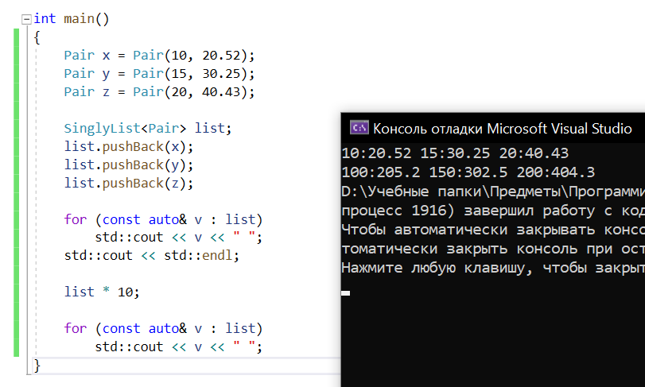

Рисунок — Результаты